En la VIII Noche de las Telecomunicaciones de Madrid,
Los ingenieros de Telecomunicación son la pieza clave en la edificación inteligente y el diseño de las ciudades del futuro

- José Luis del Valle, presidente de LAR España Real Estate SOCIMI, y José María García Gómez, viceconsejero de Vivienda, Transportes e Infraestructuras de la Comunidad de Madrid expresaron su punto de vista sobre la edificación inteligente, el urbanismo del futuro y el papel necesario y complementario de la iniciativa pública y privada
- Las telecomunicaciones son indispensables para el desarrollo y sostenimiento de las grandes áreas metropolitanas y también para combatir la despoblación en zonas de menor densidad de población
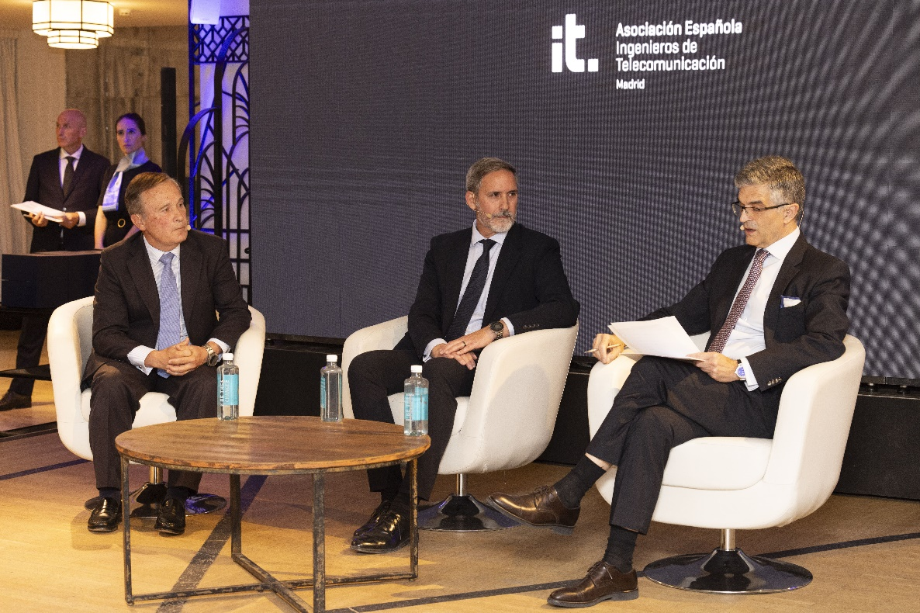
- Los ponentes manifestaron la importancia del sector del urbanismo e inmobiliario, que supone ya el 12% de la economía española, así como del importante papel de las telecomunicaciones en su desarrollo

José Luis del Valle, presidente de LAR España Real Estate SOCIMI, José María García Gómez, viceconsejero de Vivienda, Transportes e Infraestructuras de la Comunidad de Madrid y Luis Camarena, vocal de Junta Directa de AEIT Madrid

Madrid, 7 de mayo de 2024.- “Los ingenieros de Telecomunicación son la figura clave en la edificación inteligente y en el diseño de las ciudades del futuro”, esta es la conclusión a la que se llegó en la mesa redonda sobre el papel del ingeniero de Telecomunicación en el ecosistema

del urbanismo y edificación inteligente que se realizó dentro de la VIII Noche de las Telecomunicaciones de Madrid, organizado por la Asociación Española de Ingenieros de Telecomunicación de Madrid.

En el tejido urbano contemporáneo, donde la tecnología se entrelaza con infinidad de aspectos necesarios para los ciudadanos, la relación entre urbanismo, edificación y las telecomunicaciones emerge como un tema crucial. Y en esta intersección, encontramos un actor fundamental: el ingeniero de telecomunicación, ya que su papel en el desarrollo de la edificación inteligente y la ciudad del futuro es de vital importancia, y merece ser reconocido y destacado.
En el marco de la VIII Noche de las Telecomunicaciones de Madrid, el evento ya se ha convertido en un punto de encuentro de referencia del ecosistema digital madrileño, la Asociación de Ingenieros de Telecomunicación de Madrid organizó esta mesa redonda con el fin de profundizar en la importancia del uso de las telecomunicaciones y las nuevas tecnologías en el sector del urbanismo, edificación e inmobiliario, así como de la necesaria interacción ere el ámbito público y el privado. José Luis del Valle, presidente de LAR España Real Estate SOCIMI, y José María García Gómez, viceconsejero de Vivienda, Transportes e Infraestructuras de la Comunidad de Madrid expresaron su punto de vista sobre la edificación inteligente, el urbanismo del futuro y el papel necesario y complementario de la iniciativa pública y privada, en una mesa redonda moderada por el vocal de la Junta Directiva de AEIT Madrid, Luis Camarena.
En el encuentro se trataron temas como que las telecomunicaciones son indispensables para el desarrollo y sostenimiento de las grandes áreas metropolitanas; además de ser necesarias para combatir la despoblación en zonas de menor densidad gracias al teletrabajo, la telemedicina etc. Por esta razón, es fundamental el desarrollo de las redes avanzadas de telecomunicación o de las de las ICT,s de acceso a los edificios.
Un sector que representa el 12% de la economía española
En la mesa redonda, se destacó que actualmente, el sector del urbanismo y el inmobiliario supone el 12% de la economía española, gracias, en gran medida, a que el sector se ha transformado con procesos y tecnologías homologables al de otras industrias: análisis de datos, monitorización de procesos, uso de tecnologías BIM, etc.; hecho que ocurre desde 1998, año a partir del que el uso de las tecnologías de telecomunicación y digitales ha venido produciéndose con ritmo creciente.
Como ejemplo, han destacado que la tecnología ha permitido que, una vez terminada la pandemia, haya vuelto el acceso del público a las superficies comerciales en cantidades similares a las de prepandemia a través de la omnicanalidad y el Click and Collect. De hecho, se prevé que el sector seguirá invirtiendo de forma sustancial en nuevas facilidades tecnológicas.
Para acortar los plazos de autorización administrativa la nueva Ley del Suelo, acepta la "declaración responsable" para la primera ocupación, refrendada posteriormente por un técnico habilitado, lo que permite acortar el proceso de autorización de 6 a 1 mes. Al mismo tiempo, se está avanzando en la simplificación de procesos administrativos por medio de la implantación de procesos digitales.
Para todo esto, quedó claro que los profesionales de telecomunicación son muy bien bienvenidos tanto en la administración pública como en las empresas privadas de "gestores de activos", además se llegó a la conclusión de que es una buena opción profesional para los

ingenieros de telecomunicación conseguir certificados profesionales que permiten a los ingenieros y profesionales españoles trabajar en la UE.
Hacia la ciudad del futuro: un tapiz digital
Imaginemos una ciudad donde los semáforos se ajustan automáticamente según el flujo de tráfico, donde los sensores monitorean la calidad del aire y la gestión de residuos es totalmente automatizada. Esta visión de la ciudad del futuro se hace realidad gracias a la integración de tecnologías de telecomunicaciones en la infraestructura urbana. El Internet de las Cosas (IoT), la inteligencia artificial (IA) y la conectividad de alta velocidad son pilares en la construcción de esta utopía digital.

En este panorama, el ingeniero de telecomunicaciones emerge como un arquitecto de la conectividad. Su experiencia en redes, sistemas de comunicación y tecnologías inalámbricas es fundamental para diseñar e implementar infraestructuras que soporten la creciente demanda de datos en entornos urbanos. Desde la planificación de redes de fibra óptica hasta la optimización de la cobertura móvil, el diseño, construcción y certificación de las ICT,s y otras infraestructuras; su labor es crucial para garantizar que la ciudad del futuro esté conectada de manera confiable y eficiente.
En palabras de Inmaculada Sánchez Ramos, presidenta de la Asociación de Ingenieros de Telecomunicación de Madrid, “ahora más que nunca es fundamental que la sociedad, empresas e instituciones públicas cuenten con la Ingeniería de Telecomunicación para poder afrontar los enormes retos en los que estamos inmersos”. En su opinión, “nuestra profesión es fundamental para contribuir y apoyar los avances y desafíos que tenemos por delante, que nos permite impulsar y contribuir a que todos tengamos una sociedad desarrollada y a la vez segura con aspectos claves como la ciberseguridad, big data, movilidad, ética o la inteligencia artificial entre otras materias”.
Durante el evento se hizo la entrega de los premios Noche de las Telecomunicaciones de Madrid, en concreto el premio de Inteligencia Artificial y Big Data a Natalia Rodríguez CEO de Saturno Labs; el premio Ciberseguridad a Agustín Muñoz Grandes, responsable de Accenture Security; premio a la Identidad Digital a Albert Triola, director general para España de Oracle y vicepresidente Senior de Oracle; el premio al Compromiso Social a Miguel Ángel Valero, profesional de Universidad Politécnica de Madrid y delegado del director para Accesibilidad y Responsabilidad Social y premio IoT y Conectividad al Laboratorio IoTMADLab.
Esta VIII Noche de las Telecomunicaciones de Madrid ha contado con la colaboración de colaboradores principales como Cellnex, Cisco, DXC Technology y Fundación Orange.

Sobre la Asociación Española de Ingenieros de Telecomunicación de Madrid (AEIT-Madrid)
La Delegación en Madrid de la Asociación Española de Ingenieros de Telecomunicación (AEIT-Madrid) nace en 2009 por mandato de la Asamblea General de la Asociación Española de Ingenieros de

Telecomunicación (AEIT), con el objeto de completar su modelo territorial y dar un servicio de proximidad a sus asociados en una Comunidad Autónoma que concentra a unos 3.000, alrededor del 40% de los asociados del total nacional.

Con el fin de ser la asociación de referencia para todos los Ingenieros de Telecomunicación que desarrollan su actividad en la Comunidad de Madrid, AEIT-Madrid tiene entre sus líneas prioritarias de trabajo la de potenciar la relevancia socioeconómica de la Ingeniería de Telecomunicación y sus profesionales, mediante la intensificación de las relaciones con las empresas, instituciones y universidades de la Comunidad, así como el fomento de la incorporación y participación activa de sus asociados, especialmente de los más jóvenes, y la provisión de herramientas que faciliten su orientación y reciclaje profesional, para impulsar su reconocimiento en los ámbitos empresarial e institucional, así como en el mercado de trabajo.

Más información:
Lidia López Piqueras: lidia.lopez@actitud.es
91 302 28 60

